**Klassenraum und Sitzordnung**

Fritz

Monika

Anna

Moritz

Fritz

Monika

Anna

Moritz

Fritz

Monika

Anna

Moritz

Fritz

Monika

Anna

Moritz

Fritz

Monika

Anna

Moritz

Waschbecken

**Klassenraumgestaltung**

Die Gestaltung und die Atmosphäre des Klassenraumes wirken sich auf das Befinden der Kinder und der Lehrkräfte aus - eine kindgerechte und anregende Lernumgebung ist wichtig.

Sie erleichtert das soziale Miteinander und schafft die Voraussetzung für Lern- und Erfahrungsprozesse.

In jeder Klasse gibt es Arbeitsbereiche, in denen die Kinder vielfältige Materialien für selbstbestimmtes und/oder themenbezogenes Lernen finden - Ruhezonen, die den Kindern die Möglichkeit geben, sich zurückzuziehen, zu lesen und zu entspannen - Spielbereiche, in denen die Kinder durch Spielen sowohl ihre sozialen, als auch ihre kognitiven und kreativen Fähigkeiten weiterentwickeln können.

Ein in diesen Bereichen klar gegliederter Raum mit ausgewählten Materialien trägt auch zur Identifikation der Kinder mit ihrem Klassenraum und zur Freude am Lernen bei.

Freundliche Farben fördern eine harmonische Atmosphäre und in unterschiedlichen Farben gekennzeichnete Pin-Wandflächen erleichtern den Kindern Übersicht und Orientierung.

Die Kinder sollten bei der Gestaltung ihres Raumes so viel wie möglich und immer wieder einbezogen werden.

**Einige Hinweise**

Diese Skizze besteht aus vielen Formen und Textboxen, die Sie verschieben können.

Wenn Sie in eine Textbox klicken, können Sie den Text bearbeiten.

Die Tische und Stühle sind „gruppiert“. Wenn Sie mit der rechten Maustaste auf eine Tischgruppe klicken, erscheint ein Optionsfeld. Wenn Sie mit der Maus über „Gruppieren“ fahren, sehen Sie rechts die Option „Gruppierung aufheben“. Damit sind die Einzelteile, aus der die Gruppe bestand, einzeln frei verschiebbar.

Wenn Sie diese Textbox markieren, dann noch mal auf den Rand klicken und die Taste „Entf“ drücken, wird die Textbox gelöscht. So sollten Sie auch mit der Textbox „Klassenraumgestaltung“ verfahren.

Pinnwand -D

Pinnwand -Ma

Pinnwand -SU

Teppich

Leseregal

Matheregal

Materialschrank - Kunst

Materialschrank - allgemein

Regal

Sofa

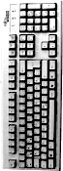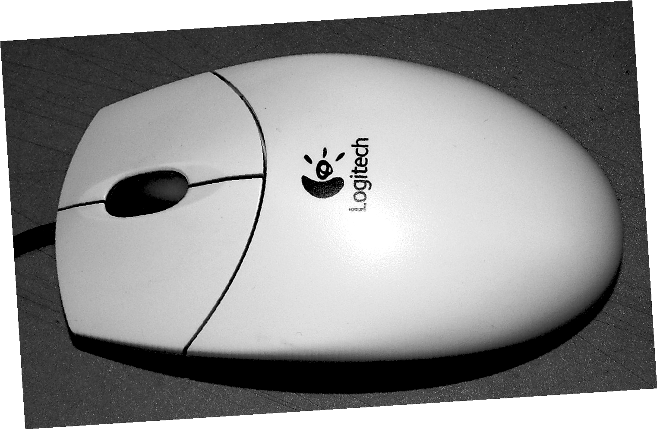

Computer

Fritz

Monika

Anna

Moritz